Консультация музыкального руководителя Ждановских В.Г.
РАЗВИТИЕ У ДЕТЕЙ ЧУВСТВА РИТМА, МУЗЫКАЛЬНОЙ ПАМЯТИ

Навыки, полученные детьми в процессе разучивания музыкально-дидактических игр, позволяют им более успешно выполнять задания, связанные с различными видами музыкальной деятельности.
Педагогическая ценность музыкально-дидактических игр в том, что они открывают перед ребенком путь применения полученных знаний в жизненной практике.

Игры-упражнения дома с детьми
1. «Послушай и повтори» .- игра на развитие ритмического слуха. Эта игра проводится дома за столом. Взрослый берет карандаш, простукивает им любой ритмический рисунок по столу. Предлагает ребенку повторить его, прохлопав в ладоши.
2. «Веселые колпачки» – игра на развитие ритмического слуха. Для игры берем два колпачка от лака, шампуня или две пробочки от пластиковой бутылки. Ребенок придумывает ритмический рисунок, простукивает его колпачками. Взрослый должен повторить хлопками в ладоши.
3. «Отгадай мелодию» – игра на развитие ритмического слуха. Взрослый напевает какую-либо мелодию, ребенок должен передать ее ритмический рисунок, простучав пальцем по ладони.
4. «Давайте хохотать» – игра на развитие музыкальной памяти. Взрослый «прохохатывает» (на слог «ха» поет) любую знакомую ребенку песню, тот отгадывает. Потом песню загадывает ребенок.
5. «Непослушный мячик» – игра на развитие динамического слуха. Игра проводится по принципу игры «Холодно-горячо». Взрослый прячет где-то дома мячик (или какую-либо игрушку). Начинает петь знакомую песню, ребенок под это пение ищет игрушку. Если взрослый поет тихо, значит игрушка находится далеко, если громко – то близко. Потом игрушку прячет ребенок.
6. «Отгадай, что звучит» – игра на развитие музыкальной памяти. У вашего ребенка есть любимая аудиокассета или СД-диск с детскими песнями. Дайте прослушать ребенку отрывок любой песенки (но не сначала звучания). Ребенок отгадывает и называет песню или исполнителя, сам ее напевает. Если вы слушаете с ребенком популярную инструментальную классическую музыку, то эту игру можно провести так: ребенок отгадывает отрывок музыки, напевает его и называет (по возможности) солирующий музыкальный инструмент.
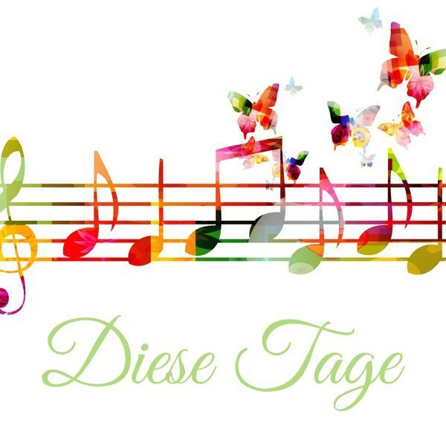
Именно благодаря использованию музыкально-дидактических игр у детей развиваются музыкально-сенсорные, а также и общие музыкальные способности – чувство ритма и ладовый слух. Известно, что эти способности играют важную роль в музыкальном воспитании дошкольников. Музыкально-дидактические игры направлены на развитие этих основных музыкальных способностей, которые необходимы ребёнку для полноценного восприятия музыки, её понимания, а значит, и более гармоничного развития в целом.

